考生网上确认与缴费操作指引

一、注意事项
1、请使用台式电脑或笔记本电脑打开报名入口登录报名系统,不得使用平板或手机打开报名入口。
2、考生报名完成后关闭浏览器，待再次打开浏览器后方可供他人报名。
3、报名过程中如出现操作问题可尝试更换谷歌、火狐、Edge等浏览器解决，或者更换电脑。
4、请避开首日及结束日等高峰时段报名。

二、操作流程
- 报名入口
http://loudi.gwy.zfoline.net
四、报名操作步骤
第1 步 使用网上报名阶段注册的账号登录系统。
第2步 点击“当前考试“查看考试列表，选择报考考试的报名入口点击”前往“进入报名流程。
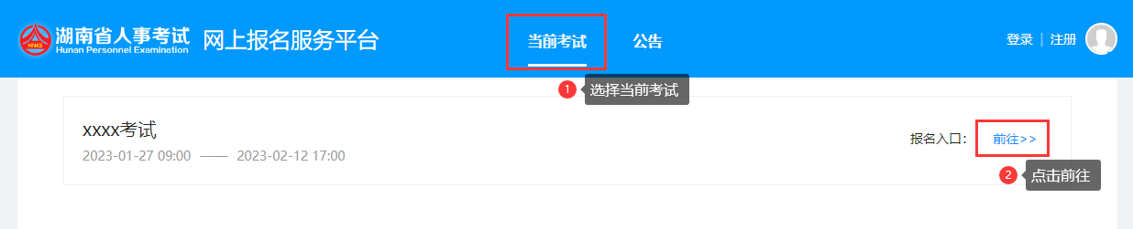
第3步 确认报考的单位职位点击“报名“。
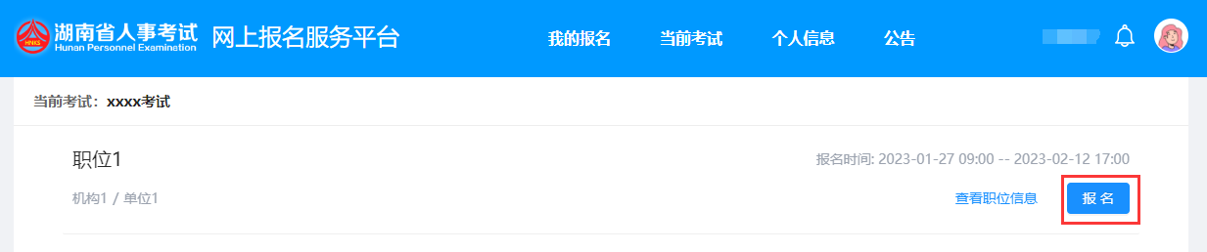
第4步 查看职位信息和报考流程，点击“开始报名“。
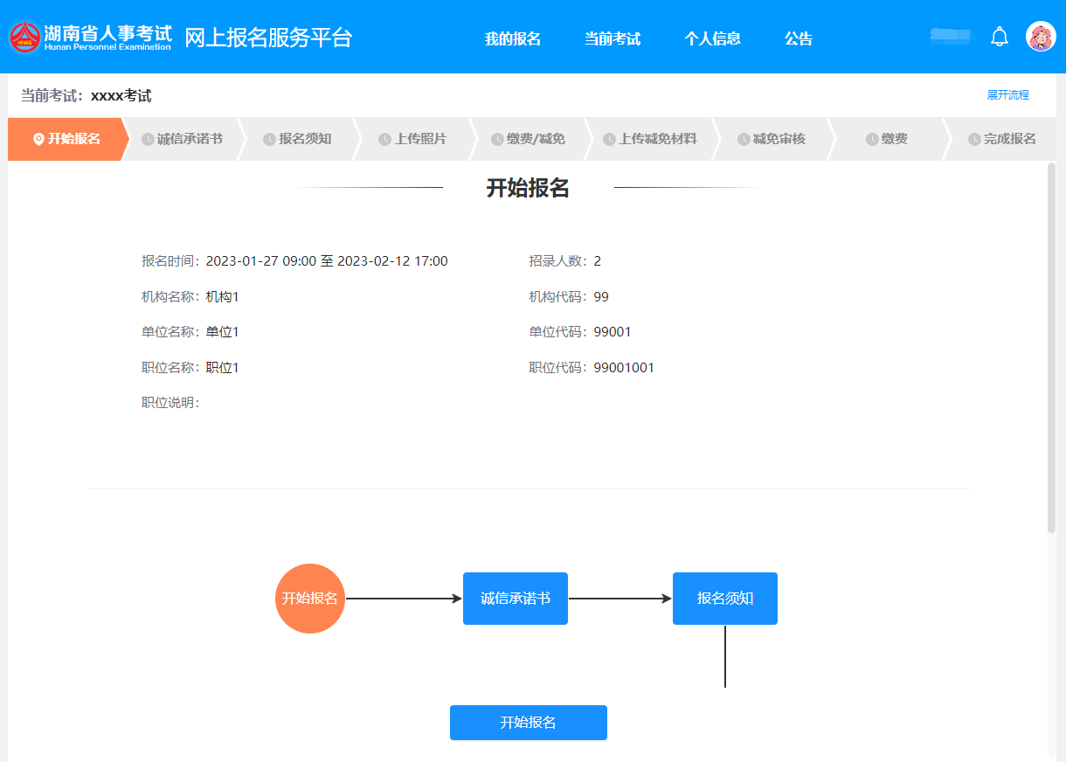
第5步 仔细阅读诚信考试承诺书后勾选“我已阅读完毕并同意以上条款”并提交。
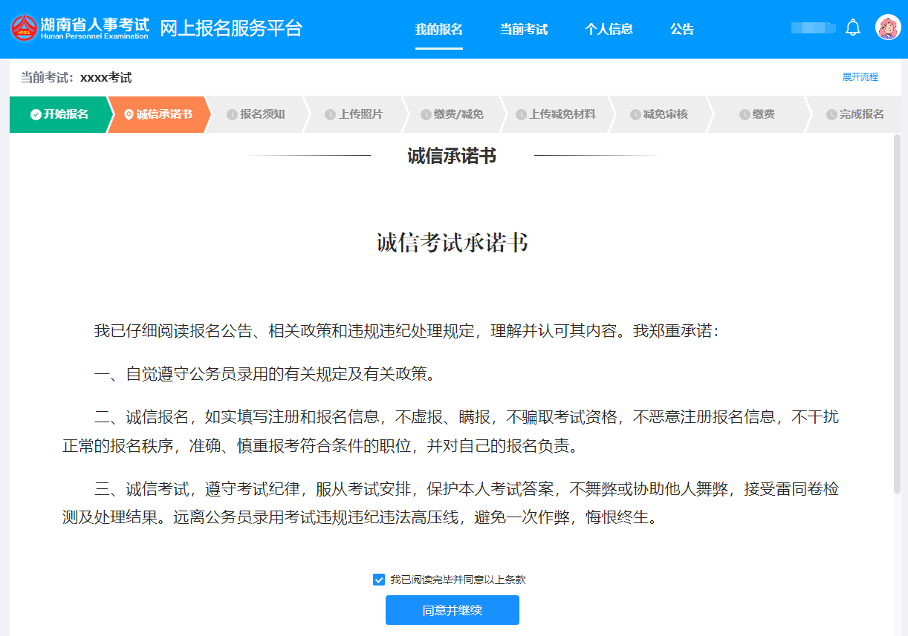
第6步 仔细阅读考生报名须知，点击“同意并继续”提交。
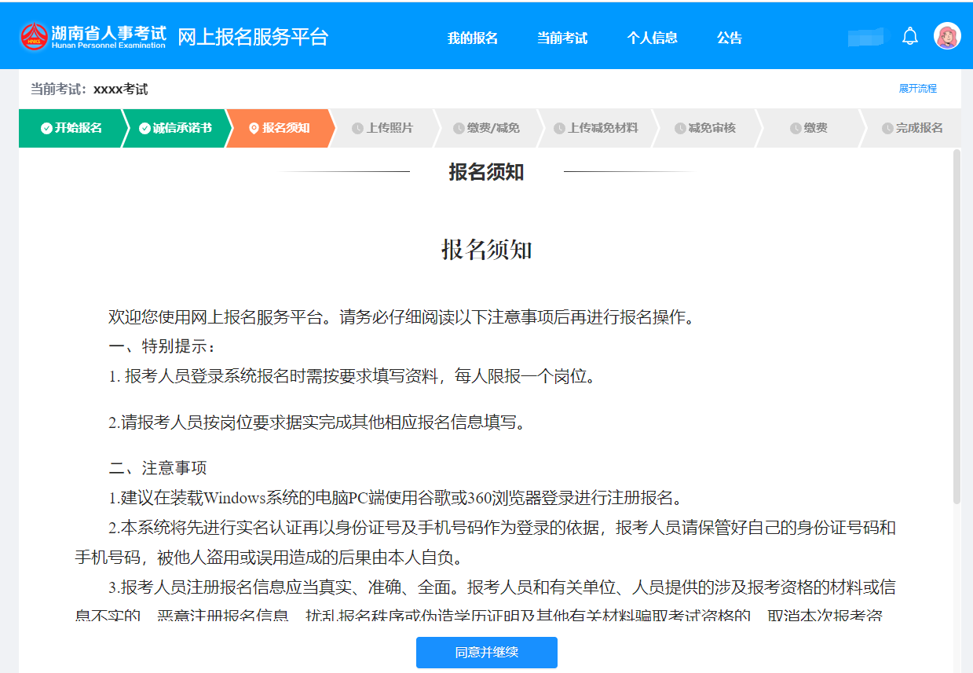第7步 上传照片，请上传本人近期免冠证件照片，格式为jpg，提交之后再次核对信息，核对无误后确认提交。
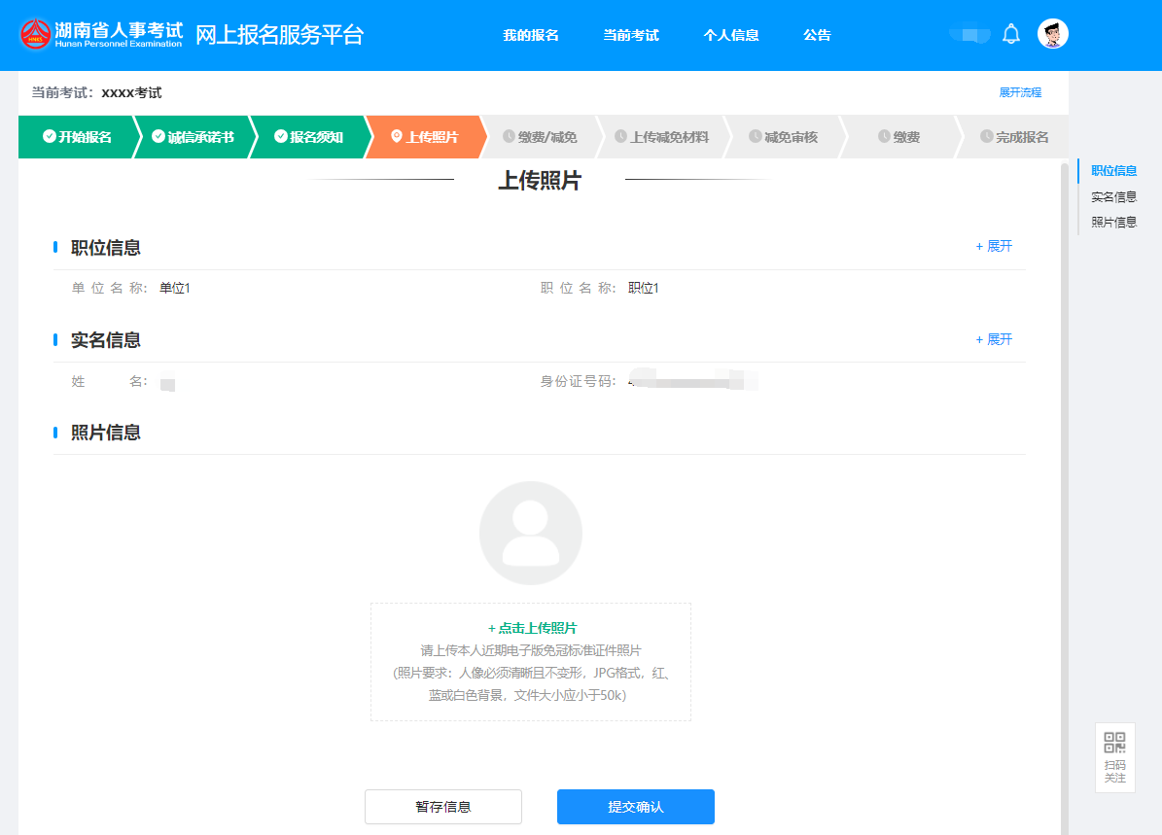
第8步 点击“直接缴费”进入缴费环节，符合减免条件的考生点击“申请减免”。
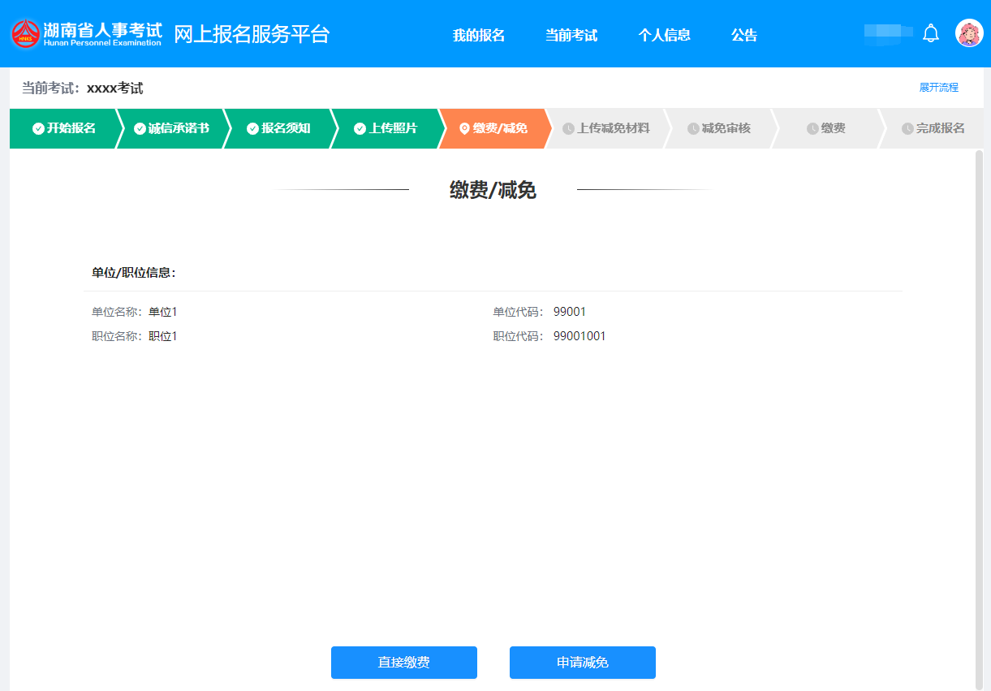
直接缴费：
选择直接缴费的考生点击“提交支付”进入支付，点击“上一步”返回缴费/减免环节重新选择，支付成功则完成报名。
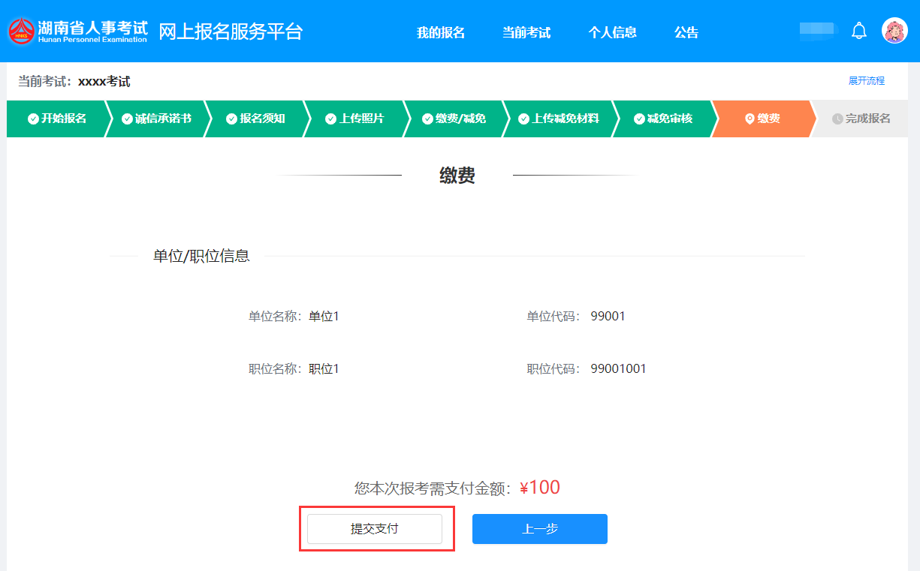
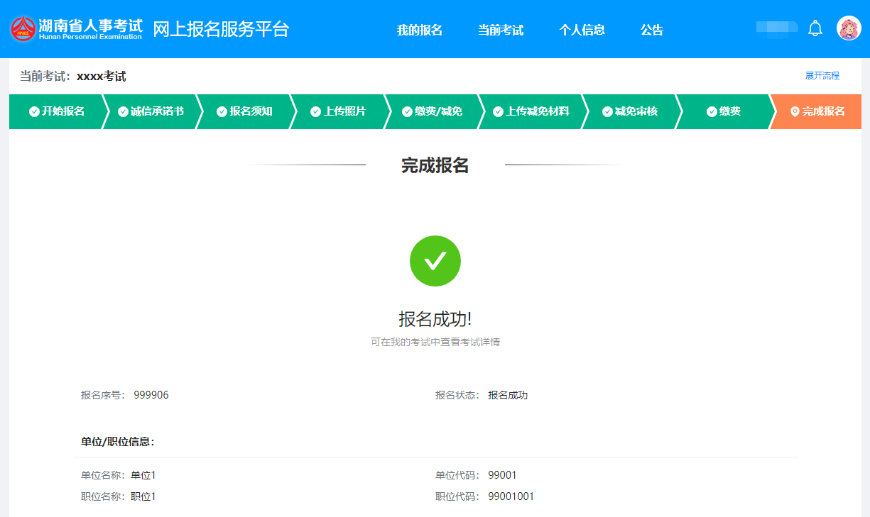
申请减免：
选择申请减免的考生需上传减免材料，上传完成后等待审核。
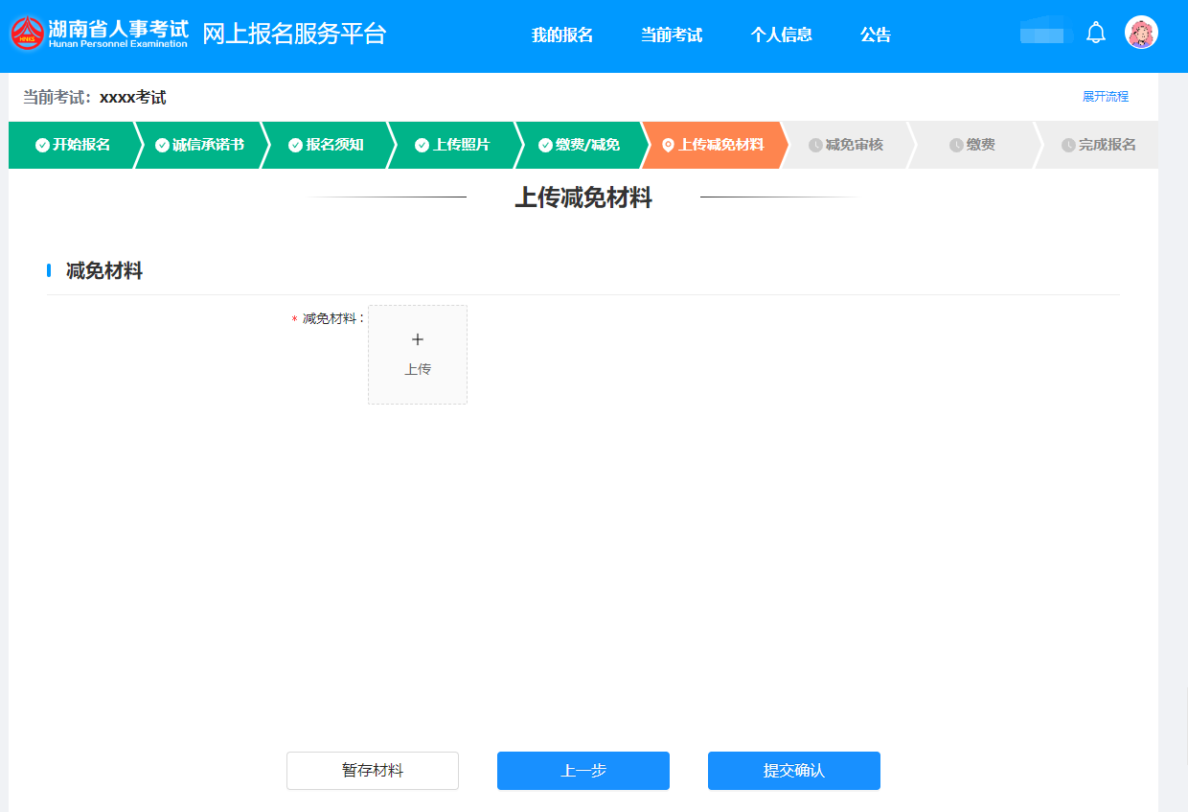
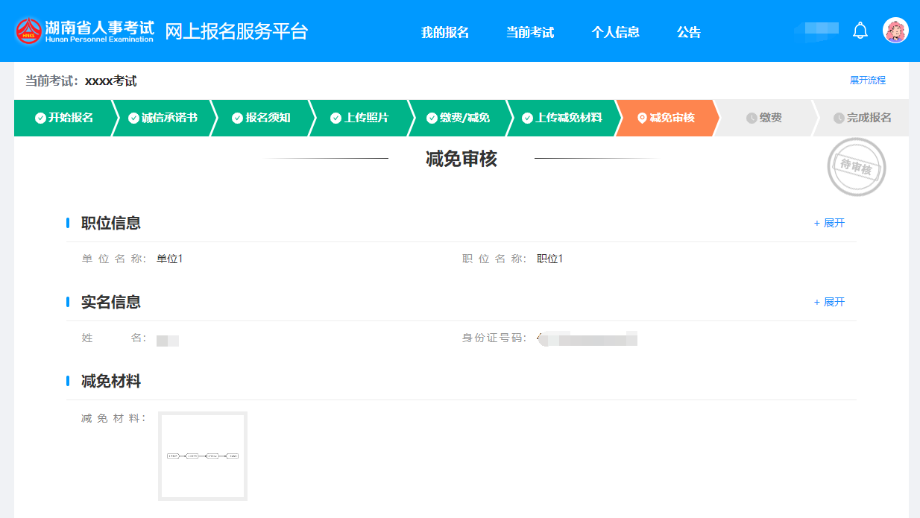
审核不通过考生可重新上传减免材料或选择直接缴费，审核通过考生则完成报名。
